План проведения мероприятия в рамках Премии Свердловской области в сфере гостеприимства «Уральская звезда-2019»

Программа проведения мастер-классов 09.12.19 (понедельник)
Место проведения: отель Four Elements, LOUNGE ZONE

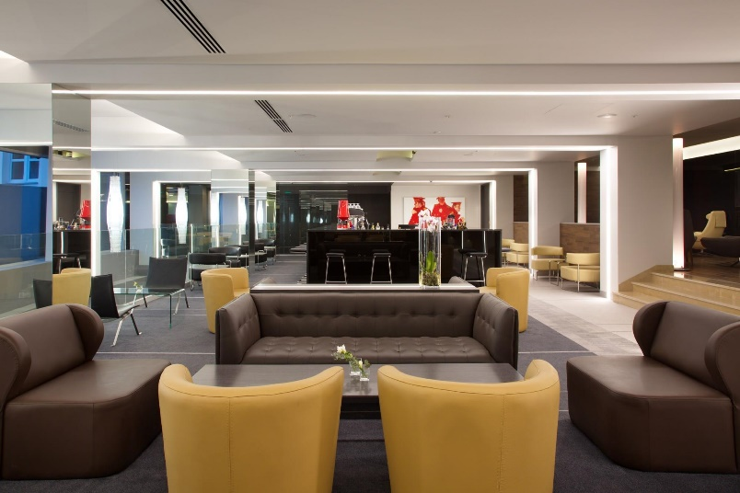
Тема: Практические аспекты работы гостиничного и ресторанного дела
Программа проведения мастер-классов
16.00 – 16.40 | Мастер –класс от Жанны Прашкевич  Психология сервиса
16.40 –17.30 | Мастер-классы от шеф-поваров Андрея Бовы (ресторан Барборис) и Романа Калинина (ресторан МОМО)  Под руководством двух шеф-поваров – Андрея Бова и Романа Калинина команды поваров (10 человек в каждой) должны представить авторскую фуршетную закуску по мотивам уральской и русской кухонь, получив продукты из подготовленного черного ящика. Андрей Бова и Роман Калинин выступают в качестве наставников, помогая своим командам.  Ведущая – Яна Старовойтова
17.30 – 18.00 | дегустация и выбор победителя среди команд и наставников  Независимые эксперты:  Аркадий Пономарев – президент Ассоциации кулинаров и рестораторов Свердловской области, судья категории WACS.  Яна Старовойтова – директор по развитию Ассоциации кулинаров и рестораторов Свердловской области, судья категории WACS.
18.00 – 18.20 | Награждение Кубками наставников, Награждение участников Дипломами

Программа проведения Круглого стола 10.12.19 (вторник)
Место проведения: Атриум Палас Отель, конференц-зал Ассамблея
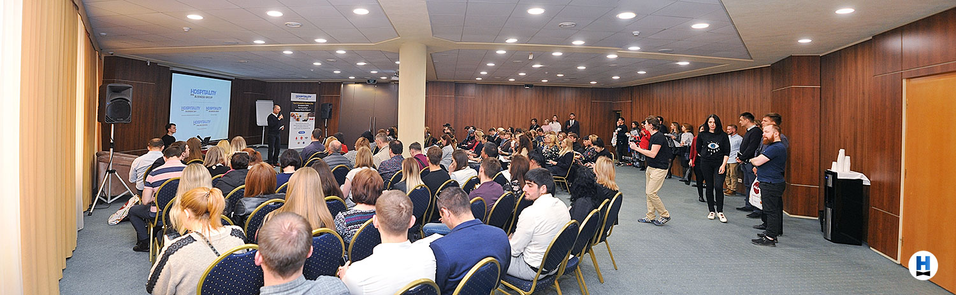
ТЕМА: Успешные концепции ресторана в отеле как способ продвижения сервиса в сфере гостиничных услуг
Программа проведения Круглого стола
N | время | ФИО, должность | Тема/вопросы
1 | 10.00 – 10.05 | Яна Старовойтова - модератор | Приветственное слово
2 | 10.00 - 11.00 | Лазерсон Илья Исаакович - шеф-повар, российский теле- и радиоведущий, автор книг по кулинарии. | Организация идеального завтрака в Отеле
4 | 11.00- 11.30 | Кофе-брейк | Ресторан Ля Ронд
5 | 11.30 – 11.50 | Гелибтерман Леонид Владимирович - президент Международного Эногастрономического Центра | Какие ресторанные концепции могут привлечь местных жителей посещать ресторан в отеле?  Могут ли быть успешными кулинарные курсы при ресторанах?  Есть ли право на жизнь у эногастрономических клубов при ресторанах?
6 | 11.50 – 12.10 | Шубин Валентин – эксперт по туризму, эксперт премии «Ресторан года», член Федерации Рестораторов и Отельеров | Нетипичные проблемы развития внутреннего туризма в России.  С еды начинается Родина или еда, как основной двигатель развития туризма.
7 | 12.10 – 12.30 | Жанна Прашкевич - консультант по маркетингу систем гостеприимства Novikov school | Опыт исследования гостеприимства территорий.  Почему в странах со святыми традициями гостеприимства хромает сервис?  Как пробудить «ДНК хозяина» в сотрудниках?  Тюркское гостеприимство и его применение в сервисе.
8 | 12.30 – 12.50 | Санаева Ольга Анатольевна – вице президент Российского Союза Туриндустрии | Организация питания для (детских) организованных групп в Отеле
9 | 12.50 – 13.10 | Кирилл Барсуков – Генеральный директор загородного клуба Белая Лошадь | Концепция "Ресторан в деревне". Что лучше, привезти деревню в город или город в деревню?  Как вывести ресторан из дотационного в добывающее подразделение?
10 | 13.10 – 13.30 | Ружена Воробьева - известный ресторатор г. Екатеринбург, независимый эксперт | Новые тренды в событийном кейтеринге

13.30 – 14.00 Обсуждение с участниками круглого стола, Обратная связь

14.00 окончание мероприятия

